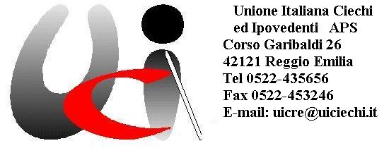

In occasione della Santa Pasqua

L’Unione Italiana Ciechi ed Ipovedenti di Reggio Emilia

OFFRE

UOVA DI CIOCCOLATO FONDENTE E AL LATTE

DA 450 g. E

CAMPANE DI CIOCCOLATO AL LATTE DA 500 g.

con un contributo di € 10

allo scopo di raccogliere fondi a sostegno delle attività associative

